Муниципальное бюджетное учреждение дополнительного образования  "Красноармейская детская школа искусств"  Красноармейского муниципального округа  Чувашской Республики |  | Чăваш Республикин  Красноармейски муниципаллă округĕн хушма пĕлÿ паракан «Красноармейскинчи ача-пăча ÿнер шкулĕ» муниципалитетăн бюджетлă учрежденийĕ
429620, Чувашская Республика, с. Красноармейское, ул. Ленина, д. 44, тел. (83530)2-23-42
e-mail:dshi-krarm@edu.cap.ru,www.dshi-krarm.edu21.cap.ru

 | ВЫПИСКА ИЗ ПРИКАЗА
06.03.2024 | с. Красноармейское | № 24
Об утверждении Плана по оценки качества, условий осуществления
образовательной деятельности (НОКО-2024)
в МБУ ДО «Красноармейская ДШИ»

На основании письма министерства образования и молодежной политики Чувашской Республики (Минобразования Чувашии) №04/13-26978 от 29.02.2024
ПРИКАЗЫВАЮ:
- Алексеева С.Л., заместителю директора ответственному за организацию и проведение независимой оценки качества условий осуществления образовательной деятельности в МБУ ДО «Красноармейская ДШИ» подготовить План по оценки качества, условий осуществления образовательной деятельности.
- Утвердить План по оценки качества условий осуществления образовательной деятельности (НОКО-2024) в 2024 году.
2. Алексееву С.Л, заместителю директора разместить План по оценки качества условий осуществления образовательной деятельности (НОКО-2024) на официальном сайте МБУ ДО «Красноармейская ДШИ»;
3. Контроль над исполнением данного приказа возложить на Алексееву С.Л, заместителя директора.

Директор | 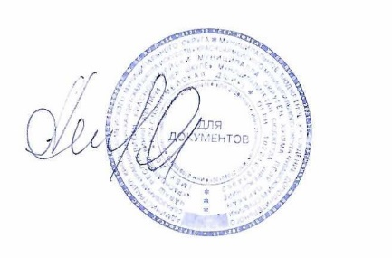 | А.А. Козлова

Приложение к приказу №24 от 06.03.2024

УТВЕРЖДАЮ
Директор МБУ ДО «Красноармейская ДШИ»

План мероприятий
по подготовке и проведению независимой оценки качества условий осуществления образовательной деятельности в МБУ ДО «Красноармейская ДШИ» на 2024 год

№ | Наименование мероприятия | Сроки исполнения | Ответственный исполнитель | Результат
1. | Включение вопроса подготовки к НОКУ ООД в годовой План работы на МБУ ДО «Красноармейская ДШИ» на 2024-2025 г.г. | До 03.04.2024 | Администрация школы | План работы школы
2. | Рассмотрение вопроса подготовки и участия в процедуре НОКУ ООД на административном совещании | Январь-сентябрь 2024 | Директор | Протокол
3. | Размещение на официальном сайте» МБУ ДО «Красноармейская ДШИ» информации, соответствующей действующему законодательству | До 15.03.2024 | Заместитель директора, администратор сайта | Информация на сайте
4. | Размещение на официальном сайте школы ссылки (баннера) на сайт bus.gov.ru и инструкции по оформлению на сайте bus.gov.ru оценки организаций и отзывов о работе образовательных организаций | До 15.03.2024 | Администратор сайта | Информация на сайте
5. | Информирование родителей (законных представителей) обучающихся о возможности оставить отзыв о деятельности школы на сайте bus.gov.ru | До 15.03.20242024 | Преподаватели | Работа преподавателей с родителями
6. | Размещение анкеты на официальном сайте МБУ ДО «Красноармейская ДШИ» и ссылки на анкету на сайте УО и ДО в сети «Интернет» с целью обеспечение возможности выражения мнений гражданами о качестве условий осуществления образовательной деятельности школы | Март 2024 | Администратор сайта | Анкета и ссылка размещены на сайте школы
7. | Подготовка и утверждение по согласованию с руководителем органа местного самоуправления Плана по устранению недостатков, выявленных в ходе независимой | В течение квартала, следующего за отчетным | Директор | План по устранению недостатков

